EXERCÍCIOS 17/03/2025

EDUARDO MIRANDA DA SILVA

A)

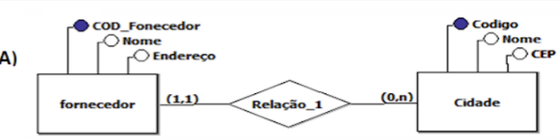

FORNECEDOR(COD_FORNECEDOR, NOME, ENDEREÇO)

CIDADE (CODIGO, NOME, CEP)

**FORNECEDOR**

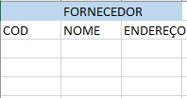

**CIDADE**

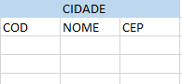

B)

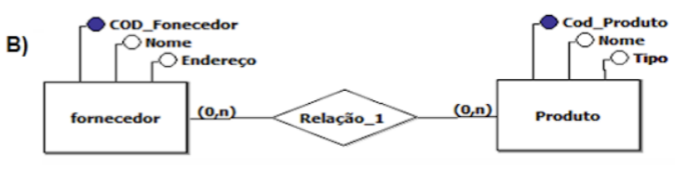

FORNECEDOR (COD_FORNECEDOR, NOME, ENDEREÇO)

PRODUTO (COD_PRODUTO, NOME, TIPO)

**FORNECEDOR**

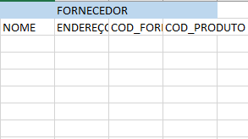

**PRODUTO**

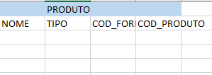

**C)**

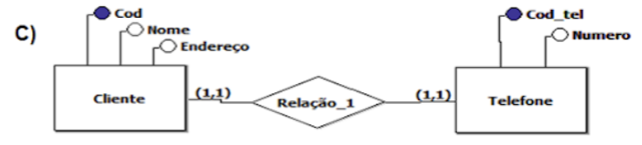

CLIENTE (COD,NOME,ENDEREÇO)

TELEFONE (COD_TEL, NUMERO)

**CLIENTE**

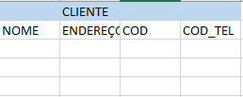

**TELEFONE**

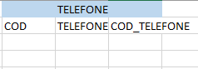

D)

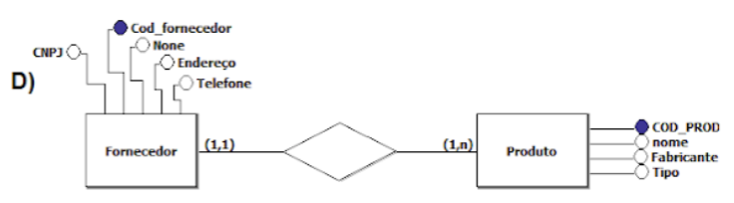

FORNECEDOR ( CNPJ,NOME,ENDEREÇO,TELEFONE,COD_FORNECEDOR)

PRODUTO ( NOME,FABRICANTE,TIPO,COD_PRODUTO)

**FORNECEDOR**

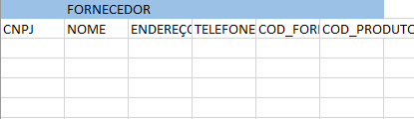

**PRODUTO**

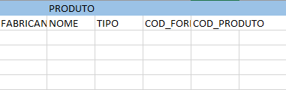

E)

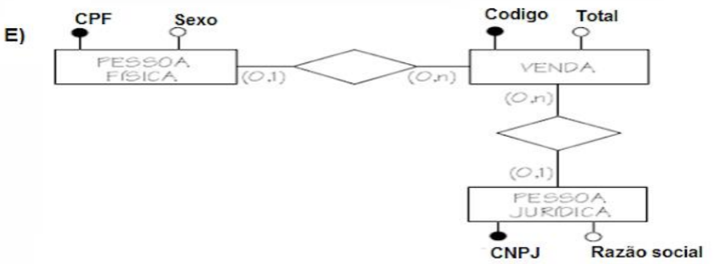

PESSOA FÍSICA ( CPF , SEXO )

VENDA ( CODIGO , TOTAL)

PESSOA JURÍDICA ( CNPJ, RAZÃO SOCIAL)

**PESSOA FÍSICA**

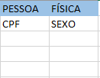

**VENDA**

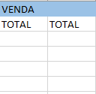

**PESSOA JURÍDICA**

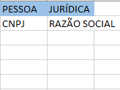

F)

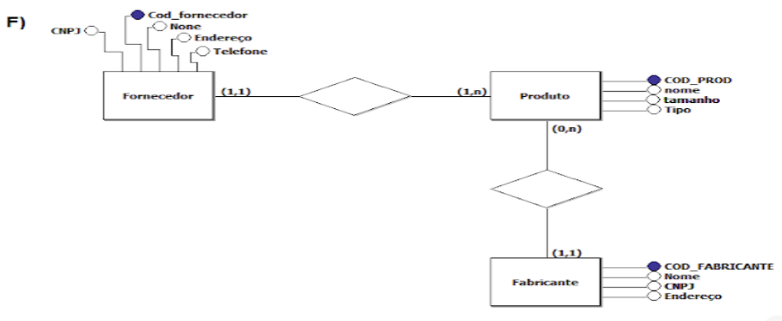

FORNECEDOR (CNPJ,NOME,ENDEREÇO,TELEFONE,COD_FORNECEDOR)

PRODUTO (NOME,TAMANHO,TIPO,COD_PRODUTO)

FABRICANTE (NOME,CNPJ,ENDEREÇO,COD_FABRICANTE)

**FORNECEDOR**

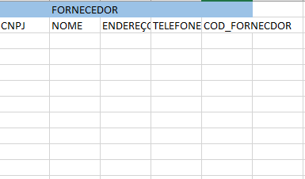

**PRODUTO**

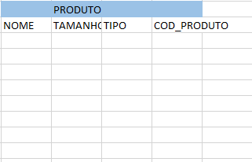

**FABRICANTE**

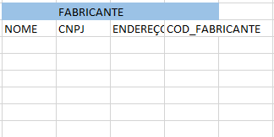

G)

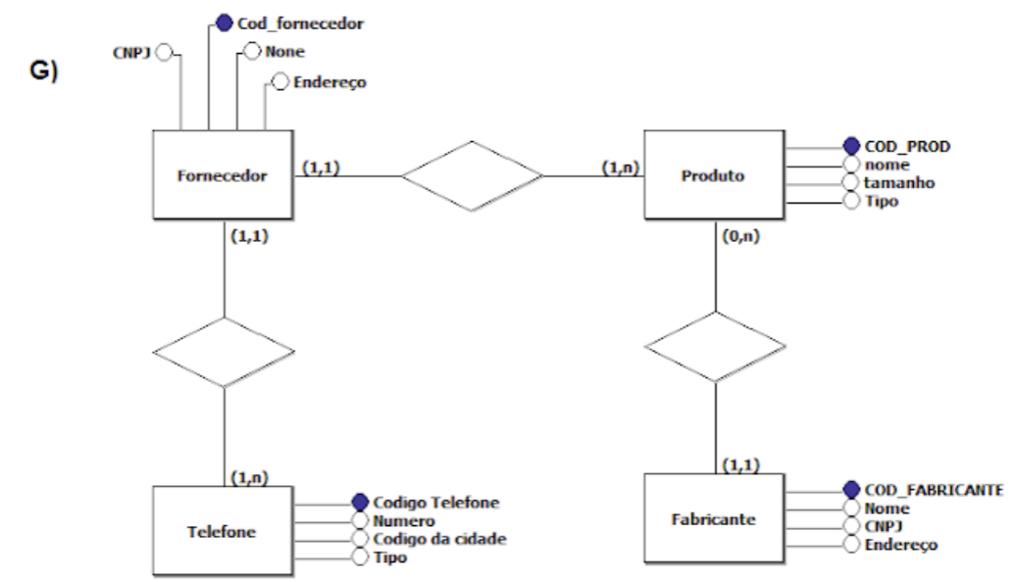

FORNECEDOR (NOME,ENDEREÇO,CNPJ,COD_FORNECEDOR)

TELEFONE (NUMERO, CODIGO DA CIDADE, TIPO, CODIGO TELEFONE)

PRODUTO (NOME,TAMANHO,TIPO,COD_PROD)

FABRICANTE (COD_FABRICANTE,NOME,CNPJ,ENDEREÇO)

**FORNECEDOR**

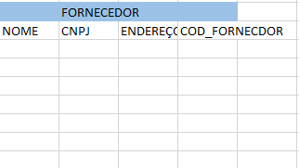

**TELEFONE**

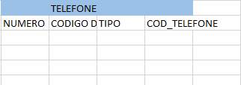

**PRODUTO**

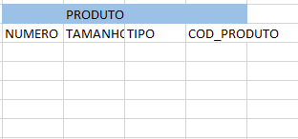

**FABRICANTE**

